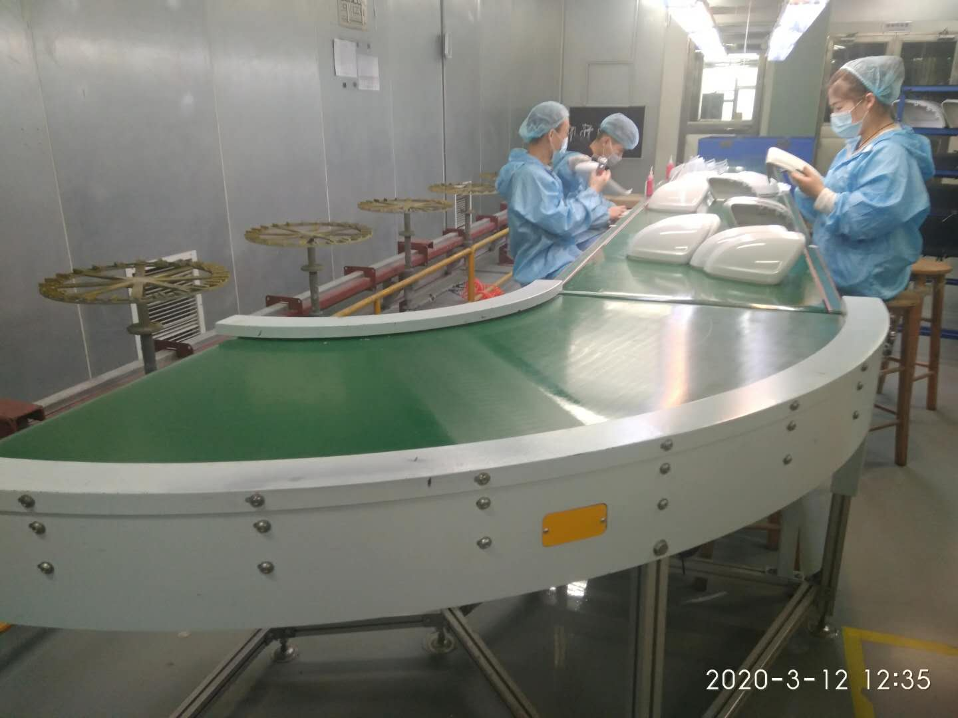
下挂区
此处90°拐弯PVC传送带拆除，可放工装车，产品下挂直接放在工装车上，减少传递人员1名

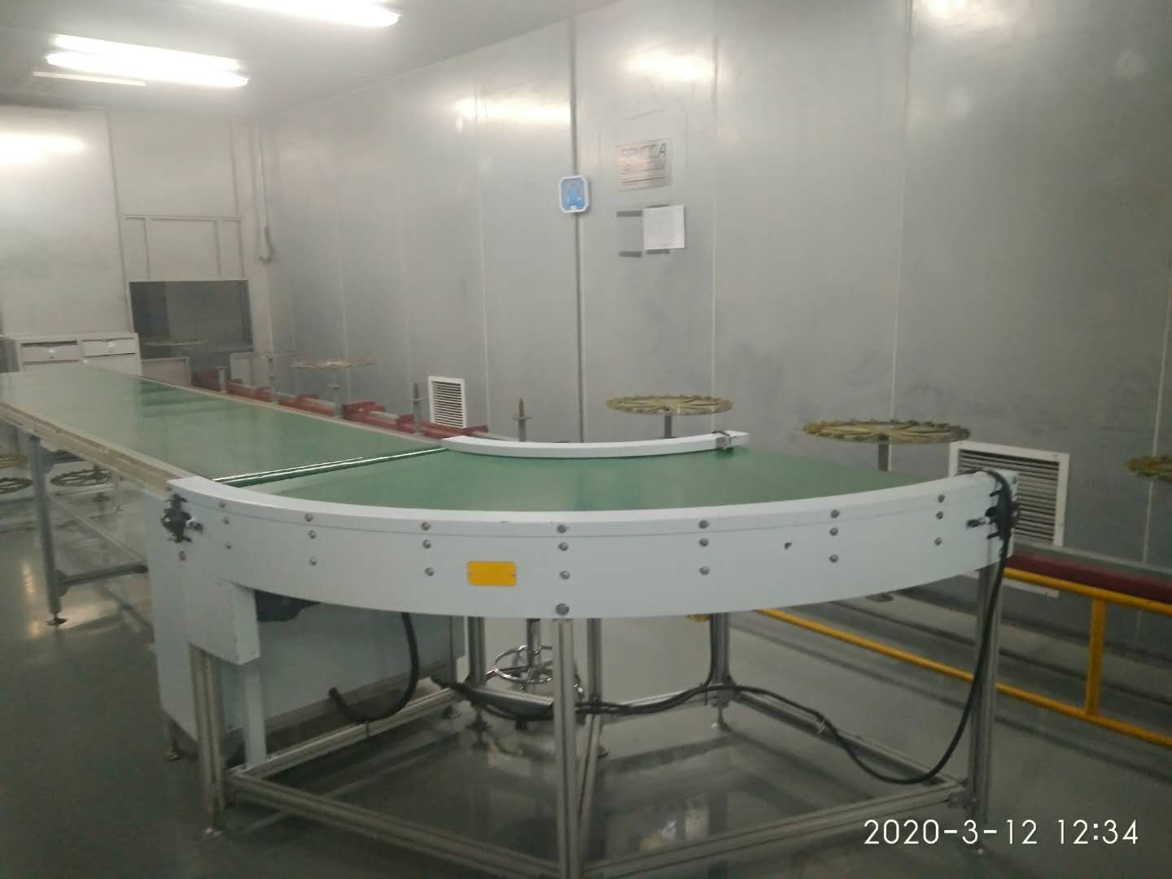
上挂区
此处90°拐弯PVC传送带拆除，可放工装车，产品上挂可直接从工装车上拿去产品，减少摆放人员1名

